План-конспект занятия
педагога дополнительного образования
Дымчак Ольга Николаевна

Объединение: Вольная борьба
Группа: 01-63
Дата проведения: 21.12.2022.
Время проведения: 13:30-15:00.
Тема занятия: Тактика выхода из захвата. Контроприёмы в стойке.
Цель занятия:
1. Совершенствование технических действий в стойке.
2. Развивать умение планировать, контролировать и давать оценку своим двигательным действиям

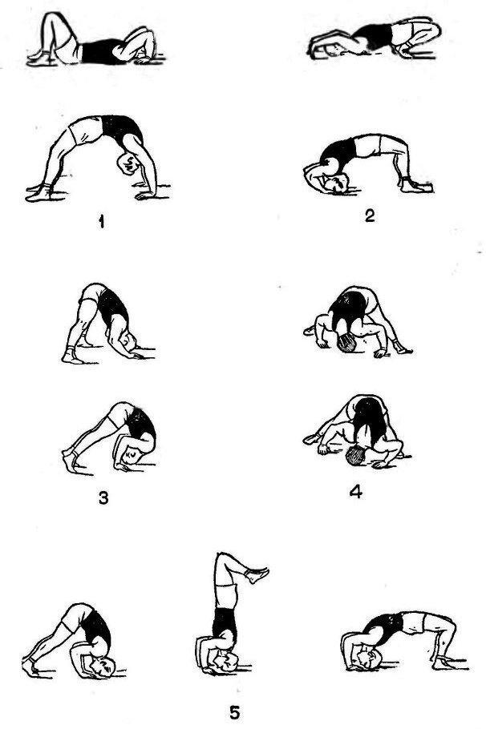
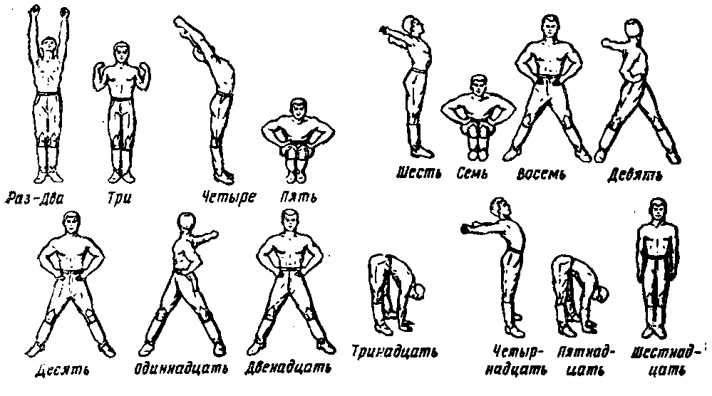
ПОДГОТОВИТЕЛЬНАЯ ЧАСТЬ

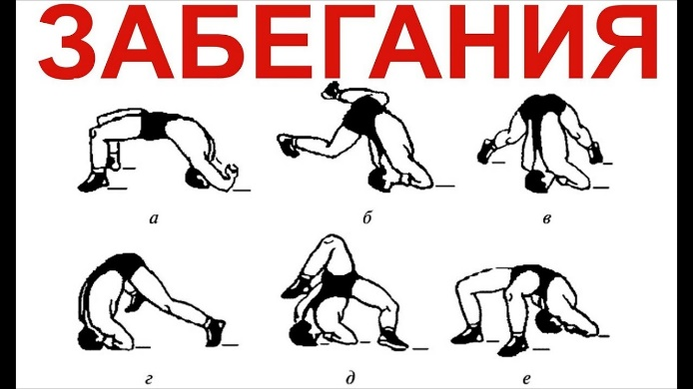

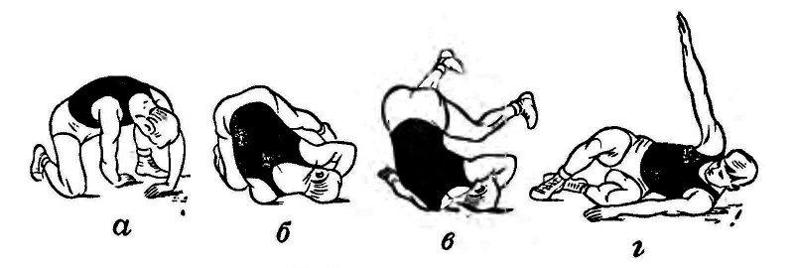

ОСНОВНАЯ ЧАСТЬ
1. Тактика выхода из захвата. Конроприёмы в стойке.
Переходим по ссылке смотри подробную информацию
https://www.zinref.ru/000_uchebniki/05000sport/001_SPORTIVNAYa_BORBA_Galkovskogo_1968/063.htm
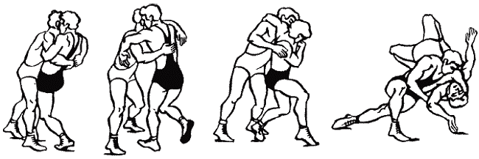
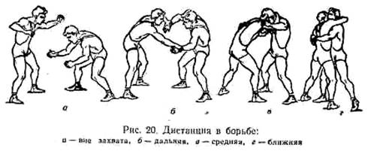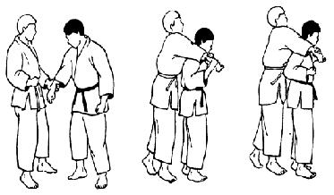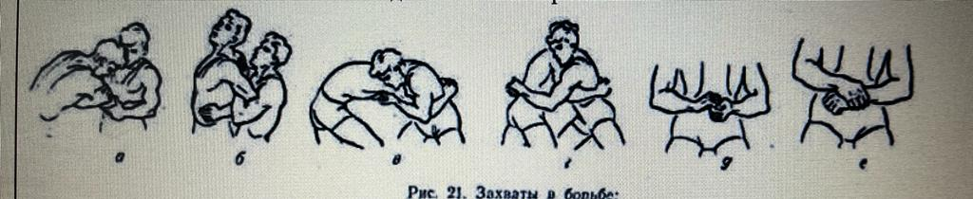

ЗАКЛЮЧИТЕЛЬНАЯ ЧАСТЬ
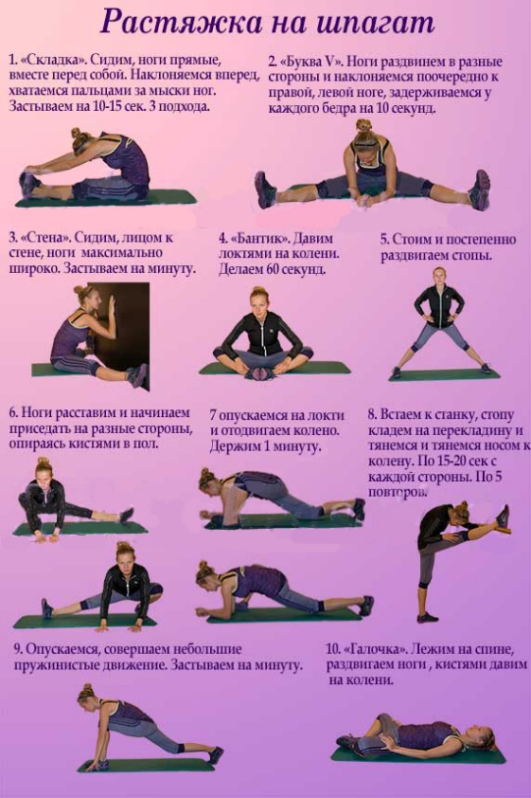

Домашнее задание:
Примерные комплексы упражнений для освоения и укрепления моста

https://www.zinref.ru/000_uchebniki/05000sport/001_SPORTIVNAYa_BORBA_Galkovskogo_1968/100.htm
Обратная связь:
Фото самостоятельного выполнения задания отправлять на электронную почту metodistduz@mail.ru для педагога Дымчак О.Н.
(ФИО)

